Šifry

Anotace | Materiál slouží jako rozcvička početních operací do 100.
Autor | Jana Šimková, ZŠ a MŠ Mladoňovice
Očekávaný výstup | provádí zpaměti jednoduché početní operace s přirozenými čísly
Druh učebního materiálu | Pracovní listy
Cílová skupina | Žáci 2. ročníku
Metodický postup | Je to žáky oblíbená činnost na začátku nebo konci hodiny.
Datum | 30. 4. 2012

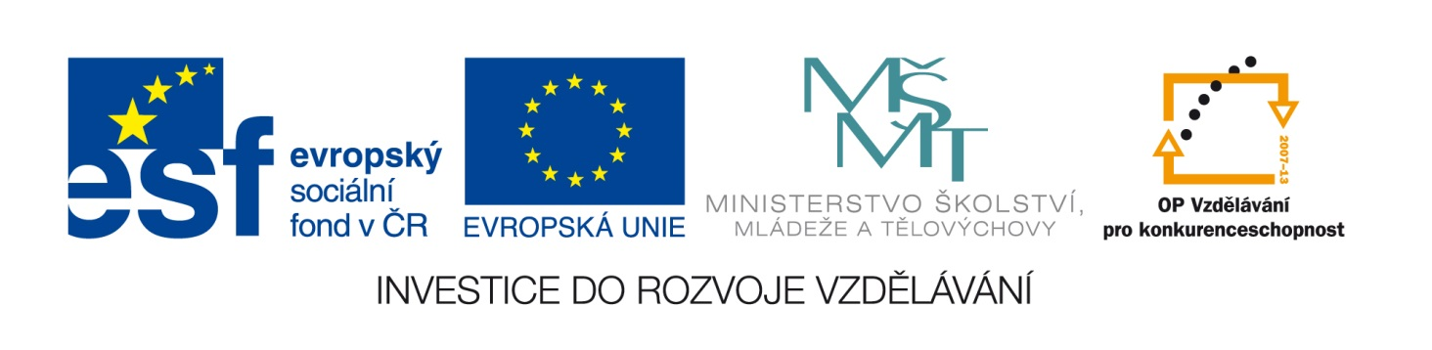

Potkají se dva psi a jeden se ptá: „Kam jdeš?“
Druhý pes se podrbe: „ K doktorovi s blechama.“
První pes udiveně vrtí hlavou: „No vidíš! Já je mám už dva roky a ………………………………….“

(vylušti zbylou část vtipu)

T | N | M | L | E | B | C | O | Y | Š | É | Ě | J
4 | 6 | 8 | 9 | 12 | 14 | 15 | 18 | 24 | 27 | 28 | 32 | 40

3 . 2 = __ |  | 10 . 4 = __ |  | 6 . 1 = __
4 . 3 = __ |  | 6 . 2 = __ |  | 3 . 4 = __
2 . 4 = __ |  | 9 . 3 = __ |  | 7 . 2 = __
9 . 2 = __ |  | 2 . 2 = __ |  | 8 . 3 = __
5 . 3 = __ |  | 8 . 4 = __ |  | 4 . 3 = __
2 . 3 = __ |  |  |  | 6 . 4 = __
7 . 4 = __

Pepíček, celý pobledlý, přijde do lékárny: "Máte nějaké prášky proti bolesti?"
"A co tě bolí, chlapečku?"
"Zatím ještě nic, ale tatínek si právě …………………………….. .
(vylušti zbylou část vtipu)

N | Y | J | V | H | E | R | Ě | Č | P | S | L | Í | M | O | Ž | D
7 | 9 | 17 | 24 | 25 | 30 | 40 | 48 | 54 | 56 | 62 | 69 | 73 | 78 | 82 | 91 | 95

52 + 4 = |  | 18 + 60 = |  | 31 – 7 =
37 + 3 = |  | 50 + 32 = |  | 18 – 9 =
90 – 8 = |  | 67 – 50 = |  | 54 + 8 =
19 + 6 = |  | 89 – 59 = |  | 17 + 7 =
64 + 5 = |  |  |  | 53 – 5 =
79 – 6 = |  |  |  | 87 + 8 =
99 – 8 = |  |  |  | 31 + 23 =
53 + 20 = |  |  |  | 16 + 14 =
 |  |  |  | 69 – 62 =
 |  |  |  | 66 + 7 =

Paní učitelka se ptá Pepíčka:
„ Co nám můžeš povědět o vlaštovkách, Pepíčku?“
„Jsou to moudří ptáci – jak začne škola, …………………………. .“
(vylušti zbylou část vtipu)

A | D | E | CH | Í | J | K | L | O | P | R | T | Ů | Ý
0 | 1 | 2 | 3 | 4 | 5 | 6 | 7 | 8 | 9 | 10 | 24 | 36 | 35

4 . 2 = |  | 8 . 3 = |  | 12 : 2 =
5 : 5 = |  | 10 : 5 = |  | 40 : 4 =
28 : 4 = |  | 3 . 3 = |  | 0 : 5 =
6 : 3 = |  | 14 : 2 = |  | 15 : 3 =
6 . 3 = |  | 7 . 5 = |  | 9 . 4 =
20 : 5 = |  | 12 : 4 =
2 : 2 =
16 : 2 =

Potkají se dva psi a jeden se ptá: „Kam jdeš?“
Druhý pes se podrbe: „ K doktorovi s blechama.“
První pes udiveně vrtí hlavou: „No vidíš! Já je mám už dva roky a ………………………………….“

(vylušti zbylou část vtipu)

T | N | M | L | E | B | C | O | Y | Š | É | Ě | J
4 | 6 | 8 | 9 | 12 | 14 | 15 | 18 | 24 | 27 | 28 | 32 | 40

3 . 2 = 6 | n | 10 . 4 = 40 | j | 6 . 1 = 6 | N
4 . 3 = 12 | e | 6 . 2 = 12 | e | 3 . 4 = 12 | E
2 . 4 = 8 | m | 9 . 3 = 27 | š | 7 . 2 = 14 | B
9 . 2 = 18 | o | 2 . 2 = 4 | t | 8 . 3 = 24 | Y
5 . 3 = 15 | c | 8 . 4 = 32 | ě | 3 . 3 = 9 | L
2 . 3 = 6 | n |  |  | 6 . 4 = 24 | Y
7 . 4 = 28 | é

http://bestpage.cz/gif/gif20.html
Pepíček, celý pobledlý, přijde do lékárny: "Máte nějaké prášky proti bolesti?"
"A co tě bolí, chlapečku?"
"Zatím ještě nic, ale tatínek si právě …………………………….. .

N | Y | J | V | H | E | R | Ě | Č | P | S | L | Í | M | O | Ž | D
7 | 9 | 17 | 24 | 25 | 30 | 40 | 48 | 54 | 56 | 62 | 69 | 73 | 78 | 82 | 91 | 95

52 + 4 = 56 | P | 18 + 60 = 78 | M | 31 – 7 = 24 | V
37 + 3 = 40 | R | 50 + 32 = 82 | O | 18 – 9 = 9 | Y
90 – 8 = 82 | O | 67 – 50 = 17 | J | 54 + 8 = 62 | S
19 + 6 = 25 | H | 89 – 59 = 30 | E | 17 + 7 = 24 | V
64 + 5 = 69 | L |  |  | 53 – 5 = 48 | Ě
79 – 6 = 73 | Í |  |  | 87 + 8 = 95 | D
99 – 8 = 91 | Ž |  |  | 31 + 23 = 54 | Č
53 + 20 = 73 | Í |  |  | 16 + 14 = 30 | E
 |  |  |  | 69 – 62 = 7 | N
 |  |  |  | 66 + 7 = 73 | Í

Paní učitelka se ptá Pepíčka:
„ Co nám můžeš povědět o vlaštovkách, Pepíčku?“
„Jsou to moudří ptáci – jak začne škola, …………………………. .“

A | D | E | CH | Í | J | K | L | O | P | R | T | Ů | Ý
0 | 1 | 2 | 3 | 4 | 5 | 6 | 7 | 8 | 9 | 10 | 24 | 36 | 35

4 . 2 = 8 | O | 8 . 3 = 24 | T | 12 : 2 = 6 | K
5 : 5 = 1 | D | 10 : 5 = 2 | E | 40 : 4 = 10 | R
28 : 4 = 7 | L | 3 . 3 = 9 | P | 0 : 5 = 0 | A
6 : 3 = 2 | E | 14 : 2 = 7 | L | 15 : 3 = 5 | J
6 . 3 = 24 | T | 7 . 5 = 35 | Ý | 9 . 4 = 36 | Ů
20 : 5 = 4 | Í | 12 : 4 = 3 | CH
2 : 2 = 1 | D
16 : 2 = 8 | O

http://bestpage.cz/gif/gif21.html

